Особые условия налогообложения при осуществлении розничной торговли, общественного питания и бытового обслуживания в сельской местности и малых городских поселениях
Указом Президента Республики Беларусь от 22.09.2017 № 345 «О развитии торговли, общественного питания и бытового обслуживания» (далее – Указ № 345) на период с 01.01.2018 по 31.12.2022 установлены особые условия налогообложения:

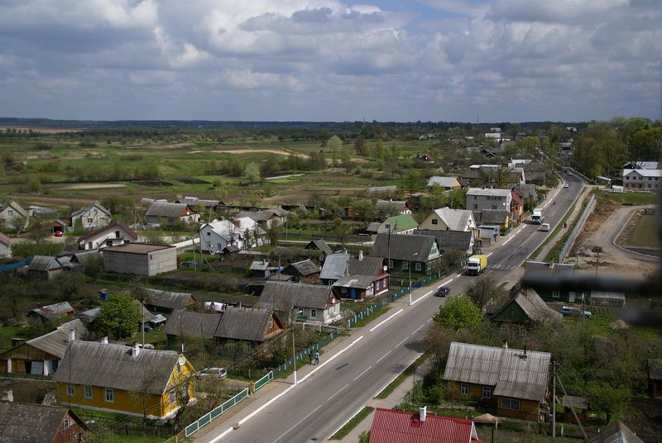
при осуществлении на территории сельской местности:
- розничной торговли в торговых объектах,
- розничной торговли на торговых местах на рынках,
- розничной торговли на ярмарках,
- общественного питания в объектах общественного питания,
- оказания бытовых услуг;

при осуществлении на территории малых городских поселений:
- общественного питания в объектах общественного питания,
- оказания бытовых услуг.

Для индивидуальных предпринимателей независимо от их места жительства и даты государственной регистрации при осуществлении вышеназванных видов деятельности установлены следующие льготы:
для плательщиков НДС - обороты по реализации товаров (работ, услуг) освобождаются от НДС;
для плательщиков подоходного налога - доходы от деятельности на указанных территориях, уменьшенные на сумму налоговых вычетов, применяемых последовательно в соответствии со статьями 168, 164 - 166 Налогового кодекса Республики Беларусь (далее – НК), облагаются подоходным налогом с физических лиц по ставке 6 процентов;
для плательщиков единого налога, осуществляющих деятельность на указанных территориях, признаваемую объектом налогообложения единым налогом, ставка налога составляет одну базовую величину в месяц. Указом определен Перечень бытовых услуг населению, при оказании которых применяется льготная ставка единого налога. При этом выручка от реализации товаров (работ, услуг) при осуществлении деятельности на соответствующих территориях, освобождается от доплаты единого налога, предусмотренной в пункте 9 статьи 299 НК.

Для юридических лиц независимо от их места нахождения, даты их государственной регистрации и средней численности их работников при осуществлении указанной деятельности на территории сельской местности:
- освобождение от налога на добавленную стоимость;
- исчисление и уплату налога на прибыль по ставке 6% (стандартная ставка 18%);
- освобождение от налога на недвижимость, земельного налога, арендной платы за земельные участки, находящиеся в государственной собственности, в отношении капитальных строений (зданий, сооружений), расположенных на территории сельской местности и полностью или частично используемых для осуществления деятельности, связанной с розничной торговлей, общественным питанием, бытовым обслуживанием, при условии осуществления ими в календарном месяце деятельности на территории малых городских поселений в этих капитальных строениях (зданиях, сооружениях).
Для юридических лиц независимо от их места нахождения, даты их государственной регистрации, средней численностью работников за календарный месяц не более 15 человек (микроорганизации) при осуществлении на территории малых городских поселений общественного питания в объектах общественного питания, оказание бытовых услуг:
- освобождение от налога на добавленную стоимость;
- исчисление и уплату налога на прибыль по ставке 6% (стандартная ставка 18%);
- освобождение от налога на недвижимость, земельного налога, арендной платы за земельные участки, находящиеся в государственной собственности в отношении капитальных строений (зданий, сооружений), расположенных на территории малых городских поселений и полностью или частично используемых для осуществления деятельности, связанной с общественным питанием и (или) бытовым обслуживанием, при условии осуществления ими в календарном месяце деятельности на территории малых городских поселений в этих капитальных строениях (зданиях, сооружениях).
Льготы могут применяться при условии ведения в установленном законодательством порядке раздельного учета оборотов (выручки, доходов) по (от) реализации товаров (работ, услуг).

Действие Указа № 345 не распространяется:
- на розничную торговлю автомобильным топливом (дизельным топливом, автомобильным бензином, газом, используемым в качестве автомобильного топлива), механическими транспортными средствами, самоходными машинами, прицепами (полуприцепами, прицепами-роспусками), ювелирными и другими бытовыми изделиями из драгоценных металлов и драгоценных камней;
- на оказание бытовых услуг по техническому обслуживанию и ремонту автотранспортных средств.
Решением Витебского областного Совета депутатов от 21 ноября 2017 г. № 226 «О мерах по реализации Указа Президента Республики Беларусь от 22 сентября 2017 г. №345» определен перечень конкретных территорий, на которые распространяется действие Указа № 345:
- перечень населенных пунктов и территорий вне населенных пунктов, относящихся к территории сельской местности согласно приложению 1;
- перечень населенных пунктов, относящихся к территории малых городских поселений, согласно приложению 2.

